STRATEGI KOMUNIKASI PEMASARAN MERISTA RAYA HOTEL PURWANTORO KABUPATEN WONOGIRI DALAM MENINGKATKAN JUMLAH PENGUNJUNG

SKRIPSI

Oleh:
EKA HERDITA ANGGARA
NIM: 08240068

PROGRAM STUDI ILMU KOMUNIKASI
FAKULTAS ILMU SOSIAL DAN ILMU POLITIK
UNIVERSITAS MUHAMMADIYAH PONOROGO
2014

HALAMAN LOGO

STRATEGI KOMUNIKASI PEMASARAN MERISTA RAYA HOTEL PURWANTORO KABUPATEN WONOGIRI DALAM MENINGKATKAN JUMLAH PENGUNJUNG

SKRIPSI
Diajukan Guna Melengkapi Tugas Akhir dan Memenuhi Syarat Untuk
Mencapai Gelar Sarjana Dalam Fakultas lmu Sosial Dan Politik
Program Studi Ilmu Komunikasi

Oleh:
EKA HERDITA ANGGARA
NIM: 08240068

PROGRAM STUDI ILMU KOMUNIKASI
FAKULTAS ILMU SOSIAL DAN ILMU POLITIK
UNIVERSITAS MUHAMMADIYAH PONOROGO
2014

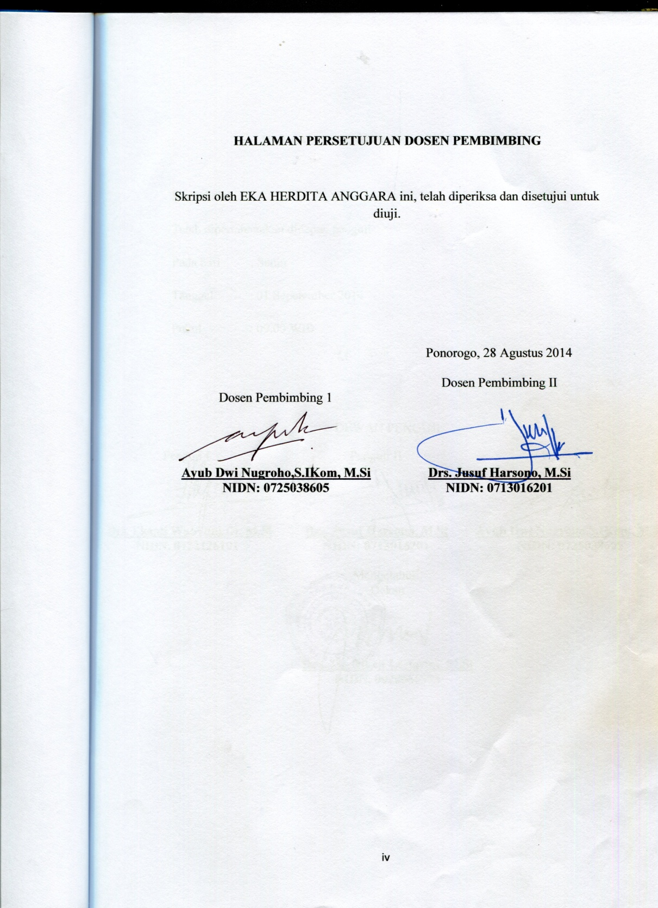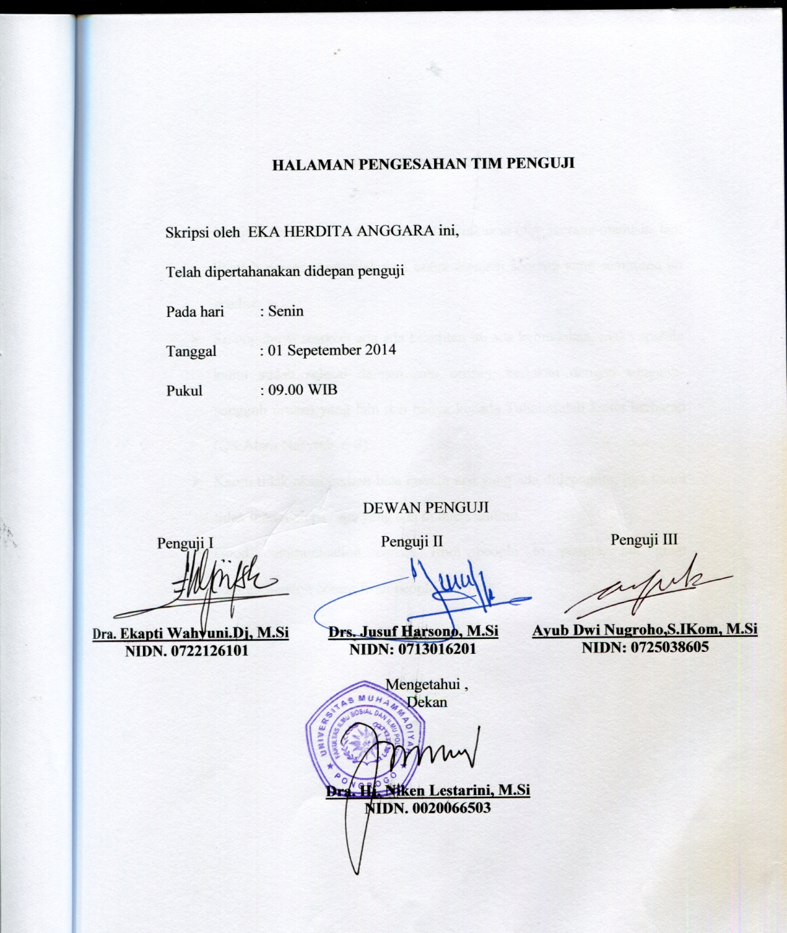

HALAMAN MOTTO

- Menjadi sempurna itu tidak mungkin dilakukan oleh seorang manusia, tapi lihatlah proses yang dilakukan untuk menjadi seorang yang sempurna itu sendiri.
- Sesunguhnya sesudah ada ada kesulitan itu ada kemudahan, maka apabila kamu sudah selesai dengan satu urusan, kerjakan dengan sungguh-sungguh urusan yang lain dan hanya kepada Tuhanmulah kamu berharap (QS.Alam Nasyrah, 6-8)
- Kamu tidak akan pernah bisa meraih apa yang ada didepanmu, jika kamu tidak mau melepas apa yang ada di masa lalumu.
- Good communication comes from people to people, but great communication comes from people to Allah.

PERSEMBAHAN

- Kedua orang tuaku, Bapak Mulyono dan Ibu Isnatun serta adiku Tasya Eva Wahyunungsih yang selalu memberi semangat, memberi inspirasi dan juga memberi dukungan baik secara moril dan materiil.
- Kedua orang tua angkat saya Bapak Santoso dan Ibu Warsini di Perumahan Mojopurno Madiun yang selalu kasih support dan materi dalam pengerjaan skripsi ini.
- Almarhum Bapak Harsono dan ibu Ida di Mojokerto. Terima kasih atas supportnya, tanpa kalian tidak mungkin saya akan menjadi seperti ini.
- Orang yang saya sayangi Puji Lestari, terima kasih atas motivasi yang diberikan kepada saya selama ini.
- Teman seperjuanganku, Bayu Dwi K, terimakasih dukungan dan kerjasamanya dan semua orang yang sudah dekat dengan kehidupan saya.

KATA PENGANTAR

Alhamdulilahirobil ‘alamin, puji syukur kehadirat Allah SWT, yang telah memberikan rahmad dan nikmat sehingga penyusunan skripisi yang berjudul STRATEGI KOMUNIKASI PEMASARAN MERISTA RAYA HOTEL PURWANTORO KABUPATEN WONOGIRI DALAM MENINGKATKAN JUMLAH PENGUNJUNG, bisa terselesaikan tepat pada waktunya.
Penyelesaian penyusunan skripsi ini sebagai salah satu syarat untuk mendapatkan gelar S1 Ilmu Komunikasi, Fakultas Ilmu Sosial dan Ilmu Politik, Universitas Muhammadiyah Ponorogo dengan tidak terlepas dari bantuan-bantuan orang lain. Oleh karena itu secara pribadi penulis menyampaikan banyak terimakasih kepada:
- Ibu Dra. Hj. Niken Lestarini, M.Si, selaku Dekan FISIP Universitas Muhammadiyah Ponorogo.
- Ibu Ely Purwati,S.Sos, selaku Ketua Jurusan Ilmu Komunikasi FISIP Universitas Muhammadiyah Ponorogo.
- Bapak Oki Cahyo Nugroho, S.Sn, selaku dosen pembimbing selama penyusunan Skripsi ini semoga kelak ilmu yang didapat dapat bermanfaat.
- Bapak Ibu Dosen yang mengajar di Ilmu Komunikasi Universitas Muhammadiyah Ponorogo. Semoga ilmu yang diberikan selama ini dapat bermanfaat baik di dunia maupun akhirat.
- Direktur utama PT. Merista Raya Hotel, Bapak Imam Santoso yang telah memberikan kesempatan untuk mengadakan penelitian di hotelnya.
- Seluruh karyawan PT. Merista Raya Hotel Purwantoro yang telah membantu dan memberikan banyak pengalaman selama kegiatan penelitian.
- Teman-teman jurusan Ilmu Komunikasi angkatan 2008, yang tidak bisa saya sebutkan satu persatu, terimakasih atas dukungan, kerja sama dan juga semangat, kalian yang terbaik.
- Seluruh teman-teman HIMAKOM yang telah membantu dan memberi dukungan dalam penyelesaian skripsi ini.
- Semua pihak yang telah membantu selama proses penyusunan skripsi ini, trima kasih untuk dukunganya.
Semoga Allah SWT memberi imbalan atas budi baik serta ketulusan yang telah mereka berikan kepada penulis selama ini. Penulis menyadari bahwa dalam penulisan skripsi ini masih terdapat kesalahan dan kekurangan, sehingga diharapkan oleh penulis saran dan kritik yang membangun dari semua pihak demi kebaikan dalam penelitian ini.
Semoga skripsi ini bisa bermanfaat bagi penulis khususnya dan bagi pembaca pada umumnya serta bagi ilmu pengetahuan.

Ponorogo, Agustus 2014
Penulis

DAFTAR ISI

Halaman Sampul i
Halaman Logo ii
Halaman Judul iii
Halaman Persetujuan Dosen Pembimbing iv
Halaman Pengesahan Team Penguji v
Halaman Motto vi
Halaman Persembahan vii
Kata Pengantar viii
Daftar Isi x
Daftar Gambar xii
Daftar Tabel xiii
Daftar Lampiran xiv
Abstrak xv
BAB I: PENDAHULUAN
  - Latar Belakang Masalah 1
  - Rumusan Masalah 9
  - Tujuan penelitian 9
  - Manfaat Penelitian 9
  - Landasan Teori 10
  - Metode Penelitian 27

BAB II: DESKRIPSI DAERAH PENELITIAN
- Keadaan Geografis Daerah Obyek Penelitian 31
- Bagan Susunan Organisasi dan Tata Kerja Perhotelan 36
BAB III : PENYAJIAN ANALISIS DATA
- Penyajian Data 48
- Analisis Data 51

BAB IV : PENUTUP ( Kesimpulan dan Saran )
- Kesimpulan 67
- Saran 68
- Daftar Putaka 70

Lampiran – lampiran

DAFTAR GAMBAR

- Gambar 1
Model Teori Lasswell
- Gambar 2
Peta Merista Raya Hotel
- Gambar 3
Struktur Organisasi dan Tata Kerja Merista Raya Hotel

DAFTAR TABEL

- Tabel 1
Nama Karyawan Merista Raya Hotel
- Tabel 2
Daftar Informan

DAFTAR LAMPIRAN

- Transkrip wawancara
- Foto-foto
- Pasal yang Mengatur Masalah Tata Kerja di Merista Raya Hotel

ABSTRAK

EKA HERDITA ANGGARA, NIM 08240068, Ilmu Komunikasi, Universitas Muhammadiyah Ponorogo, STRATEGI KOMUNKASI PEMASARAN MERISTA RAYA HOTEL PURWANTORO KABUPATEN WONOGIRI DALAM MENINGKATKAN JUMLAH PENGUNJUNG.

Dengan majunya sektor kepariwisataan berarti terbuka peluang kegiatan bisnis di bidang perhotelan karena tidak dapat dipungkiri orang-orang yang datang untuk berlibur dan dalam perjalanan di suatu tempat pasti membutuhkan sarana penginapan untuk istirahat. Wonogiri sebagai salah satu tempat wisata yang sudah terkenal sejak dahulu karena kenyamanan dan sejuknya udara yang dimilikinya, selain itu banyaknya tempat-tempat wisata yang menarik untuk dikunjungi.
Dalam usaha untuk meningkatkan jumlah pengunjung dan mempertahankan kualitas pelayanan suatu hotel agar tamu-tamu yang datang atau menginap merasa puas,hotel tidak terlepas dari kegiatan periklanan. Salah satunya adalah membangun strategi komunikasi pemasaransebagai suatu unsur penting karena merupakan suatu bagian yang akan mempromosikan hotel kepada publik.
Dengan melihat kondisi Merista Raya Hotel yang sangat strategis yaitu berada ditengah–tengah pusat perekonomian karena terletak pada jalur lintas provinsi. Oleh karena itu, dibutuhkan strategi komunikasi pemasaran yang baik agar jumlah pengunjung di hotel merista raya dapatmeningkatdan lebih dikenal oleh masyarakat luas. Selama proses strategi komunikasi pemasaran oleh Merista Raya Hotel merupakan kegiatan yang belum terencanakan dengan baik. kegiatan promosi yang dilakukan selama ini untuk memperkenalkan Merista Raya Hotel kepada masyarakat luas, tidak mengacu pada prinsip-prinsip dasar pemasaran sehingga dalam usahanya untuk menarik minat banyak masyarakat untuk berkunjung menuai hambatan dan kurang efektif hasil yang didapatkan.
Faktor yang digunakan dalam kegiatan promosi masih belum tersusun dengan baik seperti belum adanaya sales marketind dan personal selling yang khusus untuk menangani bagian promosi, padahal dalam prinsip strategi komunikasi pemasaran harus memiliki itu semua sebagai penggerak suksesnya sebuah perusahaan, disamping itu iklan yang dilakukan haruslah menggunakan berbagai media yang tercantum didalam ilmu komunikasi seperti melakukan kegiatan periklanan lewat radio, Televisi yang selama ini bentuk iklan tersebut tidaka ada di Merista Raya Hotel.
Penelitian ini dilakukan dengan metode deskriptif analisis denga informan yang spesifik adalah pengunjung dan masyarakat sekitar Hote Merista Raya. Penelitian sederhana inidiharpakan mampu menjad referensi oleh pihak hotal atau bidang usaha lain dalam menggali potensi daerah yang selama ini belum tersentuh investor luar.
Keywords:STRATEGI KOMUNKASI PEMASARAN, MERISTA RAYA HOTEL, Laswell,

